N° E22000068/80 Tribunal Administratif d’Amiens

DEPARTEMENT DE L’AISNE

ooo-O-ooo

COMMUNE DE CHOUY

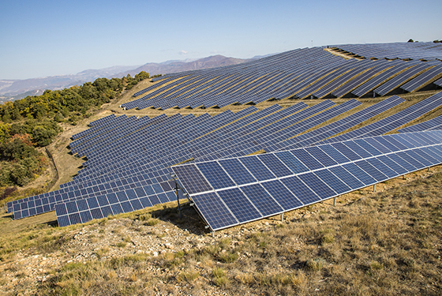
(Image d'illustration, non représentative du projet).

PROJET DE CONSTRUCTION D'UNE CENTRALE PHOTOVOLTAIQUE AU SOL SUR UN TERRAIN SITUE SUR LA COMMUNE DE CHOUY, COMPOSEE DE 6,735 HECTARES DE PANNEAUX SOLAIRES, 11 POSTES DE TRANSFORMATION ET UN POSTE DE LIVRAISON, PRESENTE PAR LA SOCIETE ENERGIE CHOUY (WPD).

Enquête publique du lundi 26 septembre au vendredi 28 octobre 2022

RAPPORT DU COMMISSAIRE-ENQUÊTEUR

à Monsieur le Préfet du Département de l’Aisne à Laon.

Copie à Madame la Présidente du Tribunal Administratif à Amiens.

Le commissaire-enquêteur : Monsieur Christian ORIGAL.
SOMMAIRE

- PRESENTATION DE L’ENQUETE ....................................................................................4

1.1. OBJET DE L’ENQUETE................................................................................................4
1.1.1. Généralités.......................................................................................................4
1.1.2. Nature et caractéristiques du projet.................................................................4
1.1.3 Description du projet.......................................................................................6

1.2. LE MAITRE D’OUVRAGE...........................................................................................7
1.3. LE CHOIX DU SITE ….................................................................................................7
1.4 LE CADRE JURIDIQUE ET REGLEMENTAIRE........................................................8
1.5 LA PROCEDURE...........................................................................................................9
1.6 LA PHASE ENQUETE PUBLIQUE..............................................................................9
1.7 DESIGNATION DU COMMISSAIRE-ENQUËTEUR.................................................10
1.8 MODALITES DE L’ENQUETE....................................................................................10
1.9 DOCUMENTS MIS A LA DISPOSITION DU PUBLIC..............................................11

- DEROULEMENT DE L’ENQUETE...................................................................................14

2.1 PUBLICITE DE L'ENQUETE..........................................….......................................14
2.2 LES AFFICHAGES LEGAUX......................................................................................14
2.3. LES PARUTIONS DANS LES JOURNAUX ..............................................................14

2.4 LES LIEUX DES PERMANENCES ET DE RECUEIL DES OBSERVATIONS.........15
2.5 LA PARTICIPATION ET LE RECUEIL DES OBSERVATIONS.................................16
2.6 LES OBSERVATIONS...................................................................................................18
2.6.1 LE CLIMAT DE L'ENQUETE.............................................................................20

2.7 LA CONSULTATION ET LES INFORMATIONS PREALABLES..............................20
2.8 RECUEIL DU REGISTRE D'ENQUETE......................................................................21
2;9 CONVOCATION DU PETITIONNAIRE......................................................................21

- MEMOIRE EN REPONSE ..................................................................................................21

3.1 ANALYSE DES OBSERVATIONS EMISES PAR LE PUBLIC....................................22
3.2 SYNTHESE DES AVIS DES PERSONNES PUBLIQUES...........................................25
3.3 SYNTHESE DES AVIS DU PUBLIC.............................................................................25

4 CLOTURE........................................................................................................................29

Liste des annexes

• Lettre de demande de désignation commissaire enquêteur........................(Annexe n° 1)

• Décision de désignation du commissaire enquêteur..................................(Annexe n° 2)

• Arrêté préfectoral du 23 août 2022 ordonnant l'ouverture de l'enquête publique.........................................................................................................(Annexe n° 3)

• Avis d'enquête publique.............................................................................(Annexe n° 4)

• Certificat d'affichage..................................................................................(Annexe n° 5)

• Attestation des Parutions de presse :

Journal l'Aisne Nouvelle parutions des 06/09/2022 et 29/09/2022

Journal l'Union parutions des 06/09/2022 et 29/09/2022............................. (Annexe n° 6 )

Liste des pièces jointes

• Procès-verbal de synthèse du déroulement de l'enquête publique et des observations, propositions et contre-propositions.

• Mémoire en réponse produit par le pétitionnaire.

• Registres d’enquête de la commune de Chouy.

Commentaire du commissaire-enquêteur : Concernant l'affichage de l'avis d'enquête un constat a été effectué par Maître SOUYAH-MEDEUF, membre de la SCP CALLENS-HENRY et SOUYAH-MEDEUF, huissiers de justice associées à la résidence de CREPY-EN-VALOIS y demeurant 16 rue Jeanne d'Arc. Le résultat a été positif puis-qu’aucun manquement n'a été constaté. Le constat dans son intégralité est détenu par le porteur de projet qui sera en mesure de le produire si nécessaire. Le commissaire-enquêteur a pour sa part , effectuer des vérifications concernant l'affichage le 12 septembre 2022 et à chaque occasion de transport pour la tenue des permanences. Le commissaire enquêteur a également observé un autre point d'affichage situé au hameau de Villers-le-Petit où se trouve un panneau municipal.

- PRESENTATION DE L’ENQUETE

1.1. OBJET DE L’ENQUETE

1.1.1. Généralités

La présente enquête publique traite de la demande de permis de construire déposée par la société Énergie Chouy (WPD), en vue de l'implantation d'une centrale photovoltaïque au sol sur le territoire de la commune de Chouy (02210), projet auquel est associé un élevage d'ovins.

Les engagements pris dans le cadre du paquet Énergie - Climat au niveau Européen, et du Grenelle Environnement au niveau national, placent la lutte contre le changement climatique et le développement des énergies renouvelables au premier rang des priorités La France doit plus que doubler sa production d'énergies renouvelables afin d'atteindre les objectifs.

Ce développement des énergies renouvelables devra être réalisé dans des conditions de haute qualité environnementale. Ainsi il conviendra de respecter la biodiversité, le patrimoine, le paysage, la qualité des sols, de l'air et de l'eau et de limiter les conflits d'usage avec les autres activités socio-économiques.

Parmi les filières renouvelables, l'énergie solaire photovoltaïque s'est vue attribuer des objectifs ambitieux. Si la priorité est donnée à l'intégration des équipements photovoltaïques aux bâtiments, la réalisation d'installations solaires au sol est également nécessaire pour assurer un développement rapide de la filière. Ces installations devront être construites de façon organisée, notamment dans le cadre des schémas régionaux du climat, de l'air et de l'énergie prévu par la loi portant engagement national pour l'environnement.

Du point de vue réglementaire, l'étude d'impact et l'enquête publique sont rendues obligatoires pour les installations photovoltaïques au sol d'une puissance crête supérieure à 250 KWc par le décret du 19 novembre 2009. La qualité des études d'impact conditionne celle des projets ainsi que la qualité de la participation du public au processus décisionnel.

1.1.2. Nature et caractéristiques du projet

Le projet, porté par la société Énergie Chouy (WPD), concerne l’installation d’une centrale photovoltaïque au sol d’une puissance crête installée de 14,64 MWc1 sur une parcelle de 17 hectares à Chouy, dans le département de l’Aisne. Il est envisagé d’y associer une activité d’élevage ovin. La production d’électricité attendue est de 15 888 MWh/an. Le projet s’implante sur des terres agricoles, sur un coteau d’une boucle de l’ Ourcq, entre Château-Thierry au sud-est (19 kilomètres) et Villers-Cotterêts au nord-ouest (11 kilomètres), dont 5 hectares sont cultivés et le reste constitué d’un sol caillouteux en pente et en jachère depuis 1992.

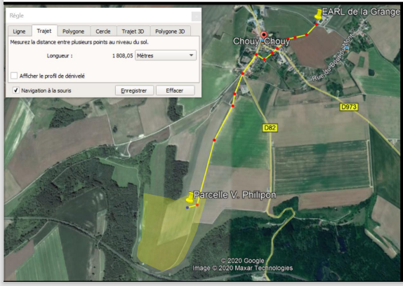
Situation du projet par rapport à la commune de Chouy.

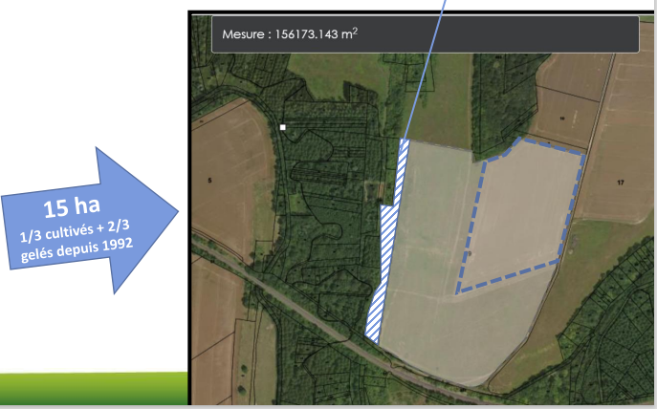
Détail de la parcelle concernée.
    - Description du projet

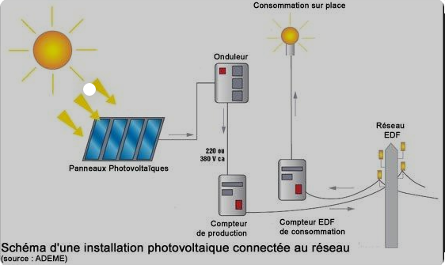
Les modules photovoltaïques transforment la lumière du soleil en électricité sans aucun mouvement, bruit ou apport de matière supplémentaire (carburant ou encore eau). Plusieurs postes de transformations, accueillant les onduleurs et les transformateurs, sont répartis sur l'ensemble du site. Le courant continu produit par les panneaux photovoltaïques est converti en courant alternatifs grâce aux onduleurs et la tension alternative basse tension (BT – environ 300 volts) est transformée en tension alternative haute tension (HTA – 20kvolts) grâce aux transformateurs, pour l'injecter sur le réseau HTA d' ERDF. Le poste de livraison fait la jonction entre la centrale de production et le réseau publique d'électricité. Il intègre les compteurs permettant la facturation de l'électricité produite au distributeur.

Le projet de centrale photovoltaïque de Chouy est envisagé sur une emprise clôturée d'environ 15 ha dont seulement 6,71 ha occupée par des panneaux photovoltaïques. Afin de favoriser la biodiversité locale et permettre le déplacement des espèces, des passages à faune seront positionnés au sein de la clôture.

A l’intérieur du site, pour la gestion du pâturage par les ovins, un ensemble de clôtures à mouton sera mise en place pour séparer le site en quatre parties. Les clôtures formeront un couloir permettant aux moutons d'accéder à tout moment au point d'eau.

Les structures seront de types fixes, orientés au sud et alignées face au sud. Les structures auront une possibilité de réglage de l'inclinaison afin de respecter un angle de 20° par rapport à l'horizontal, quelque soit l'inclinaison du terrain. Cet angle permet de maximiser le rayonnement direct du soleil,
le rayonnement diffus et de minimiser l'ombrage sur les modules de la rangée suivante. L'espacement entre les rangées est de 4m. Le choix final de la structure porteuse sera déterminé avant la construction en fonction, d'une part, des dernières techniques disponibles et, d'autre part, des coûts d'installation et ceux liés à l'exploitation (maintenance) de ce type de structure. Il pourra donc être envisagé de recourir à des structures équipées de dispositifs de suivi du soleil.

En fonction des études géotechniques, l'ancrage au sol se fera par la technique des pieux battus ou de grandes vis entre 1 et 2 m de profondeur, en fonction du terrain. En terme environnemental, l'effet des deux options est identique
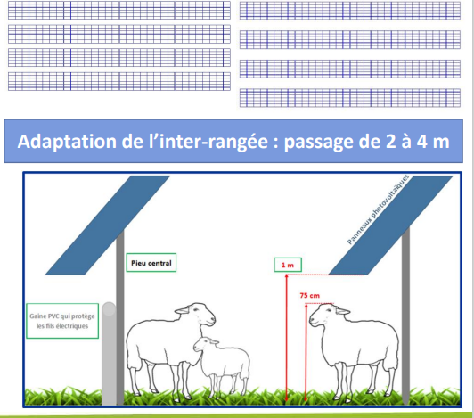
1.2. LE MAITRE D’OUVRAGE

Le demandeur est la société « SAS ENERGIE CHOUY », Maître d’Ouvrage du projet et futur exploitant du parc.
La Société par Actions Simplifiées (Société à associé unique) est détenue par :

La société « WPD SOLAR FRANCE » sise 94 rue de Saint Lazare 75009 PARIS..

En ce qui concerne l'activité d'élevage, celle-ci est menée par l' EARL de la Grange à Chouy. Elle est représentée par monsieur Vincent Philipon, Exploitant agricole – gérant de l’ EARL de la Grange

1.3. LE CHOIX DU SITE.

En 2018, du fait de ses activités dans le département de l'Aisne, WPD a été contacté par le propriétaire de la parcelle qui souhaitait valoriser du foncier en jachère de longue date en y développant un atelier ovin en co-activité avec une installation solaire photovoltaïque au sol.
L'engagement de WPD dans ce projet a été motivé à la fois par le profil du propriétaire exploitant et les caractéristiques techniques du site choisi :
- le propriétaire sera également exploitant sur ce projet, il dispose d'une longue expérience en matière d'élevage et sa production céréalière est complémentaire à l'atelier envisagé ;
- la surface concernée par le projet représente une part négligeable de la surface agricole utile de l' EARL et le projet d'atelier ovin a été dimensionné de façon extensive afin de s'intégrer au mieux dans ses activités actuelles ;
- site d'un seul tenant ;
- éloignement des habitations et absences de co-visibilités marquées.
Malgré un ensoleillement relativement faible constaté sur site (1 141 Kwh/m²), le projet a été rendu possible par la présence, à moins de 1 km, du poste source de Chouy disposant de capacités suffisantes pour accueillir la production électrique de la centrale.

Le maître d'ouvrage a accordé, dans le cadre de ce projet, une grande importance à la poursuite d'exploitation de l' EARL. Le propriétaire exploitant souhaite en effet associer un de ses fils à ce projet d'atelier en prévision de sa future retraite.

Le PLUi de la Communauté de Communes de Retz-en-Valois prévoit, dans le cadre de son zonage A, le développement de projets d'équipements collectifs dans lesquels figurent les centrales solaires.

1.4. LE CADRE JURIDIQUE ET REGLEMENTAIRE DE L’ENQUETE

A la différence des parcs éoliens, les centrales solaires photovoltaïques ne relèvent pas du régime des ICPE (Installations Classées Pour l'Environnement). Elles sont soumises à un permis de construire délivré par le Préfet (Article R.421-1 et R.422-2 du Code de l'Urbanisme) et à une évaluation environnementale systématique, en fonction de leur puissance nominale.

Selon le tableau annexé à l'article R.122-2 du Code de l'environnement modifié par le décret 2020-844 du 03 juillet 2020 article 19 les ouvrages de production d'électricité à partir de l'énergie solaire correspondent selon la rubrique 30 à des projets soumis à évaluation environnementale systématique ou après examen au cas par cas.

Catégories de projets | Projets soumis à évaluation environnementale | Projets soumis à l'examen au cas par cas
N° 30  Ouvrages de production d'électricité à partir de l'énergie solaire | Installation au sol d'une puissance égale ou supérieure à 250 KWc. | Installation sur serres et ombrières d'une puissance égale ou supérieure à 250 K

Le projet envisagé sur le ressort de la commune de Chouy correspondant à des installations au sol d'une puissance égale ou supérieure à 250 KWc. Il fait donc l'objet d'une évaluation environnementale.
L'avis de l'autorité environnementale, en date du 28 juin 2022 comporte les observations suivantes :

« Le projet s'implante sur des terres agricoles, sur un coteau d'une boucle de l' Ourcq..., dont 5 hectares sont cultivés et le reste constitué d'un sol caillouteux en pente et en jachère depuis 1992.
L'étude d'impact a montré l'absence de zones humides sur le site d'implantation mais a mis en évidence la présence de plusieurs espèces patrimoniales de flore et d'espèces protégées de faune. Néanmoins les inventaires sont à compléter par davantage de passages. L'analyse des impacts des panneaux sur la flore est à compléter. Les mesures d'évitement et de réduction sont à préciser et détailler, notamment sur les stations et surfaces concernées. Le suivi envisagé doit être précisé et un engagement à le réaliser doit être pris ».

Cet avis de la M.R.A.E a fait l'objet d'un mémoire en réponse aux recommandations de la part de la société ENERGIE CHOUY SAS le 23 septembre 2022. Les compléments apportés confirment et confortent les éléments apportés dans les documents déposés. La société ENERGIE CHOUY SAS affirme également son engagement à réaliser le suivi environnemental qui est souhaité pour ce projet.

1.5. LA PROCEDURE

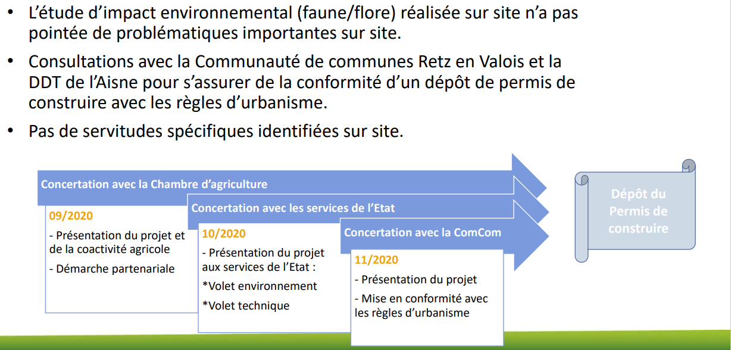
1.6 La Phase Enquête publique

Cette phase se déroule sur une durée de 3 mois environ. Dès que le rapport jugeant le dossier recevable est établi par le service coordonnateur (instructeur), le guichet unique récupère auprès de l’exploitant la dernière version du dossier en un nombre suffisant d’exemplaires, et transmet la demande de désignation du commissaire enquêteur au tribunal administratif. Une fois le commissaire enquêteur désigné par le tribunal administratif, le guichet unique prend l’arrêté d’ouverture d’enquête publique.
L'enquête publique a pour objet d'assurer l'information et la participation du public ainsi que la prise en compte des intérêts des tiers lors de l'élaboration des décisions susceptibles d'affecter l'environnement mentionnées à l'article L. 123-2 du Code de l’Environnement. Les observations et propositions recueillies au cours de l'enquête sont prises en considération par le maître d'ouvrage et par l'autorité compétente pour prendre la décision.

La durée de l'enquête publique ne peut être inférieure à trente jours. Par décision motivée, le commissaire enquêteur ou le président de la commission d'enquête peut prolonger l'enquête pour une durée maximale de trente jours, notamment lorsqu'il décide d'organiser une réunion d'information et d'échange avec le public durant cette période de prolongation de l'enquête.

Pendant l'enquête publique, si la personne responsable du projet, plan ou programme visé au I de l'article L. 123-2 estime nécessaire d'apporter à celui-ci des modifications substantielles, l'autorité compétente pour ouvrir et organiser l'enquête peut, après avoir entendu le commissaire enquêteur ou le président de la commission d'enquête, suspendre l'enquête pendant une durée maximale de six mois. Cette possibilité de suspension ne peut être utilisée qu'une seule fois.
Pendant ce délai, le nouveau projet accompagné de l'étude d'impact ou du rapport environnemental intégrant ces modifications, est transmis pour avis à l'autorité administrative de l’État compétente en matière d'environnement. A l'issue de ce délai et après que le public a été informé des modifications apportées, l'enquête est prolongée d'une durée d'au moins trente jours.

Une enquête publique complémentaire peut être organisée en cas de changements qui modifient l'économie générale du projet. Sa durée est de 15 jours minimum.

Le commissaire enquêteur ou la commission d'enquête rend son rapport et ses conclusions motivées dans un délai de trente jours à compter de la fin de l'enquête. Le rapport doit faire état des contre-propositions qui ont été produites durant l'enquête ainsi que des réponses éventuelles du maître d'ouvrage. Le rapport et les conclusions motivées sont rendus publics.

1.7. DESIGNATION DU COMMISSAIRE-ENQUËTEUR

Le 29 juin 2022, Mr le Directeur Départemental des Territoires à Laon sollicite la désignation d'un commissaire enquêteur auprès du Tribunal Administratif d'Amiens. Il est précisé dans cette demande que la période retenue pour cette enquête publique au titre du code de l'urbanisme pourrait se dérouler courant septembre 2022...........................................................................(Annexe n° 1)

• Par décision n° E22000068 du 11 juillet 2022, Madame la Présidente du Tribunal Administratif d’Amiens a désigné le commissaire-enquêteur suivant :

• « Monsieur Christian ORIGAL, officier de la gendarmerie nationale en retraite est désigné en qualité de commissaire-enquêteur, pour l'enquête publique mentionnée.................. (Annexe n°2)

• Pour faire suite à sa désignation, le commissaire enquêteur a attesté n'avoir aucun intérêt particulier et personnel à la réalisation et ce, par un courrier adressé en retour à Madame la Présidente du Tribunal Administratif d' Amiens.

1.8. MODALITES DE L’ENQUETE

Monsieur le Préfet du département de l’Aisne a publié le 23 août 2022, un arrêté prescrivant une enquête publique, dans les formes prescrites par les articles L.123-1 et suivants, R.123-1 et suivants et R.122-2 du code de l'environnement, relative à la demande d’autorisation unique d’exploiter une installation au sol de production d’électricité à partir de l’énergie solaire dénommée Centrale agri-photovoltaïque ÉNERGIE CHOUY SAS sur le territoire de la commune de Chouy...(Annexe n°3)

L’arrêté indique que cette enquête publique aura lieu du lundi 26 septembre 2022 au vendredi 28 octobre 2022 inclus soit pendant 33 jours consécutifs. Le siège de l’enquête est fixé en mairie de Chouy.

Selon son article 3, quinze jours au moins avant l'ouverture de l'enquête et durant toute la durée de celle-ci, un avis au public, sera affiché en mairie, par les soins du maire de manière à assurer une bonne information du public. L'enquête sera en outre annoncée, aux frais du demandeur, dans deux journaux locaux diffusés dans le département une première fois quinze jours au moins avant son ouverture et rappelée dans les huit premiers jours de celle-ci...................................(Annexe n° 4)

Dans les mêmes conditions de délais et de durée, il sera procédé par le responsable du projet à l'affichage du même avis sur les lieux prévus pour la réalisation du projet ou en un lieu situé au voisinage du projet et visible et lisible de la voie publique et être conforme aux caractéristiques et dimensions fixées par l'arrêté ministériel du 9 septembre 2021.

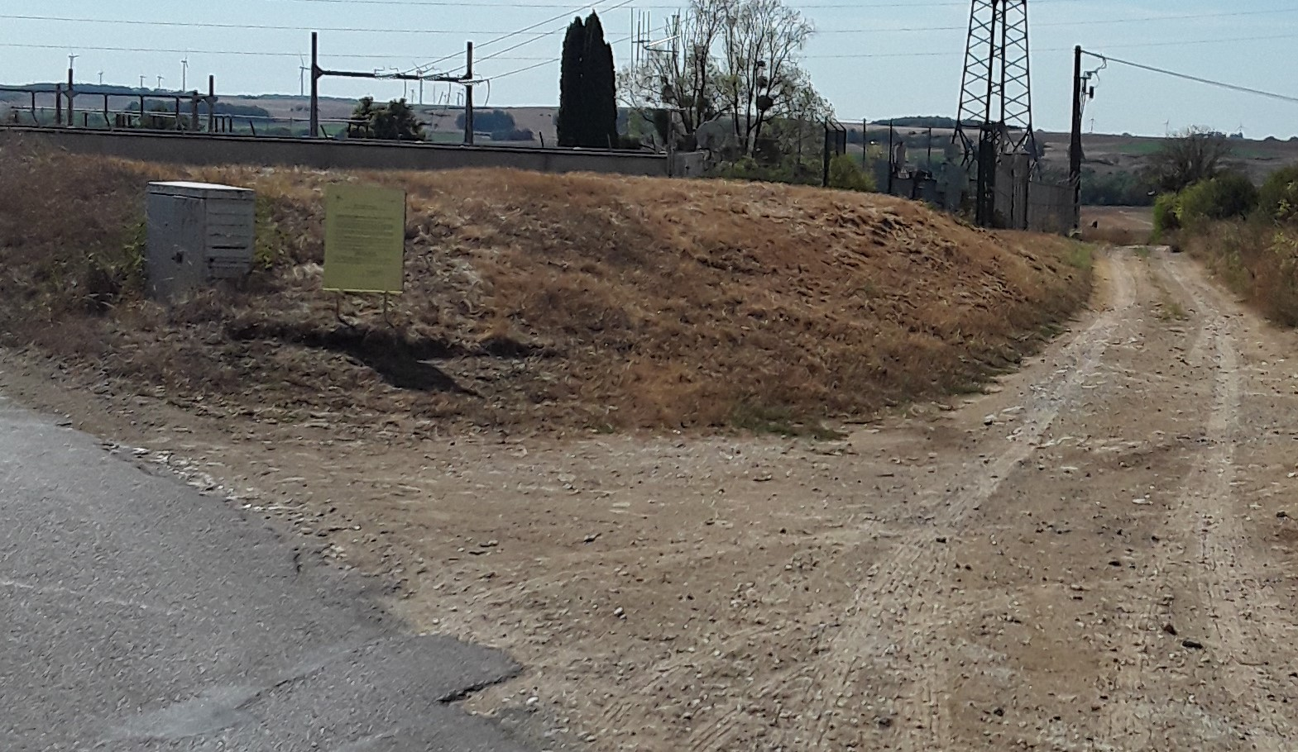
L'avis d'enquête est affiché selon les formes réglementaires

Cet avis et l'arrêté préfectoral seront également publiés par voie dématérialisée sur le site internet des services de l’État dans l'Aisne www.aisne;gouv.fr à la rubrique « politiques publiques /consultation et enquêtes publiques / urbanisme ». Ce même avis a également été affiché dans les points habituels, sur les panneaux municipaux

Le conseil municipal devra émettre son avis dès l'ouverture de l'enquête et au plus tard dans les quinze jours suivant la clôture du registre d'enquête.

1.9. DOCUMENTS MIS A LA DISPOSITION DU PUBLIC

Pendant toute la durée de l’enquête, le dossier complet pouvait être consulté aux heures d’ouverture de la mairie de Chouy où il était déposé.

Il se trouvait également en ligne sur le site internet de la préfecture de l'Aisne et consultable sur rendez-vous dans les locaux de la DDT où un poste informatique en accès gratuit était ouvert sur rendez-vous. Les documents mis à la disposition du public sont repris ci-après :

Dossier Administratif

°✓ Demande de désignation d'un Commissaire-Enquêteur en date du 29 juin 2022 de la Direction Départemental des Territoires de l'Aisne.

°✓ Désignation du Commissaire-Enquêteur par ordonnances n° E22000068 / 80 du 11 juillet 2022 de Madame la Présidente du Tribunal Administratif d’Amiens.

°✓ Arrêté de Monsieur le Préfet de l’Aisne en date du 23 août 2022 prescrivant la mise à l' enquête publique.

°✓ Avis d’enquête affiché dans la mairie concernée.

°✓Le registre d’Enquête Publique : le registre d'enquête a été réalisé par le commissaire enquêteur. Il était disponible à compter du 26 septembre 2022 et jusqu'au 28 octobre 2022 à 18 heures, en mairie de Chouy, siège de l'enquête publique, commune où le commissaire enquêteur a tenu quatre permanences. Conformément à la réglementation ce document était constitué de feuillets non amovibles, cotés et paraphés par le commissaire enquêteur.

Dossier Technique

WPD est opérateur de la transition énergétique, producteur d'électricité 100% d'origine renouvelable. WPD développe, finance, construit et exploite des parcs éoliens et solaires. Le projet de centrale agri-photovoltaïque sur la commune de Chouy est réalisé sous maîtrise d'ouvrage de la société Énergie Chouy SAS mandaté par WPD Solar France. Ce projet est conçu avec une co-activité agricole. L'objectif étant la mise en place d'un pâturage ovin sous panneaux photovoltaïques. Lorsque le projet sera autorisé, la société Énergie Chouy SAS, mandaté par WPD Solar France, assurera la construction et l'exploitation du parc, avec des partenaires techniques et en partie locaux.

- Le dossier présenté à l'enquête publique a été conçu et réalisé par différents intervenants,

Architecture : Caroline BONNET Architecte à Dieppe 76200.

Le cabinet créé depuis 30 ans exerce son activité dans tous les domaines de la construction et de la rénovation. Une part importante de son activité se fait également dans le domaine de l'énergie avec des missions fréquentes en lien avec des développements de parcs éoliens et solaires et une incursion enrichissante dans le domaine de l'hydrogène

Expertise environnementale : KALIES

Fort d'une expérience de 23 ans la société KALIES est répartie en 6 agences sur le territoire français (Lézennes, Rouen, Nancy, Paris, Lyon et Ais-en-Provence), KALIES est composé d'une équipe de 40 ingénieurs et techniciens en charge des études et conseil dans les dossiers réglementaires ICPE, les études d'impact, les sites et sols pollués mais aussi de diligence dans le cadre de cession / acquisition. La société KALIES accompagne ses clients industriels et immobiliers dans leurs projets de développement dans la réalisation d'études mais aussi lors des discussions avec les autorités.

Expertise naturaliste : Rainette. Bureau d'étude en écologie.

La société Rainette est spécialisée dans l'expertise de la faune, de la flore et des milieux naturels. Rainette accompagne les porteurs de projets depuis plus de 10 ans pour élaborer leurs dossiers réglementaires et inclure la biodiversité dans la construction de leurs projets. Elle est composée d'une équipe dynamique d'une quarantaine de personnes spécialisées dans de nombreux domaines.

- Il présente successivement : (Référentiel mis en place par le commissaire enquêteur)

Référence 01 : Demande de permis de construire WPD Énergie Chouy SAS. Projet de centrale agri-photovoltaïque – commune de Chouy (02210) – Novembre 2021.

Référence 02 : Plans réglementaires. Cabinet architecte Caroline BONNET.

Référence 03 : Cabinet architecte Caroline BONNET. Pièces complémentaires.

Référence 04 : Étude d'impact

Référence 05 : résumé non technique de l'étude d'impact.

Référence 06 : Tableau récapitulatif des incohérences identifiées.

Référence 07 : Avis de la Mission Régionale d'Autorité Environnementale (M.R.A.E).

Référence 08 : Mémoire en réponse à l'avis de la M.R.A.E

Référence 09 : Avis du Service Départemental d'Incendie et de Secours de l'Aisne (S.D.I.S).

Documents ajoutés par le commissaire enquêteur :

-Référence 10 : Lettre demande désignation commissaire enquêteur.

-Référence 11 : Désignation par le Tribunal Administratif.

-Référence 12 : Arrêté préfectoral. - Référence 13. Avis d'enquête publique

- Référence 14 : Registre d'enquête élaboré par le commissaire enquêteur.

Commentaire du commissaire-enquêteur sur le dossier

Le dossier produit pour cette enquête publique présente les éléments réglementaires. Constitué de plusieurs centaines de pages, il est complet, bien argumenté mais particulièrement aisé à lire. Toutefois, le résumé non technique permet de se forger une idée particulièrement éclairée sur le projet.
Le commissaire-enquêteur considère que : Sur l’organisation du dossier Celui-ci est certes complet et répond à la réglementation en la matière. Les compléments apportés suite aux avis, notamment celui de l’Autorité Environnementale, sont bien intégrés. Le commissaire enquêteur a pris note de l'annexe 2 concernant le tableau récapitulatif des différentes incohérences identifiées ainsi que les corrections à y apporter. L'avis de la CDPENAF qui devait se réunir le 21 septembre 2022 ne lui a pas été communiqué
- DEROULEMENT DE L’ENQUETE

L’enquête publique, relative au projet de construction d'une centrale photovoltaïque, présenté par la société Énergie Chouy / WPD, en vue d’exploiter une installation composée de 6,735 hectares de panneaux solaires sur le territoire de la commune de Chouy (Aisne) s’est terminée le vendredi 28 octobre 2022 à 18 heures 00. Comme il était prévu dans l’Arrêté Préfectoral en date du 23 août 2022, celle-ci avait débuté le lundi 26 septembre 2022. Elle a trouvé son terme après 33 jours d’ouverture au Public. Elle s’est déroulée dans de très bonnes conditions matérielles J'ai adressé mes remerciements à la Municipalité de le commune de Chouy et en particulier au premier adjoint au maire, monsieur Guy VIET pour son soutien pour la bonne tenue des différentes permanences et plus globalement la réalisation de cette enquête publique dans les meilleures conditions.

2.1. PUBLICITE DE L’ENQUETE

Conformément à l'article 3 de l'arrêté préfectoral en date du 23 août 2022, la publicité relative à la tenue de l'enquête publique a été réalisée selon les formes légales. Les avis d'enquête ont été diffusés par l'intermédiaire de la presse locale et affiché en différents points de la commune de Chouy. Le commissaire-enquêteur a procédé à la vérification et au contrôle à plusieurs reprises de la réalisation de cet affichage et de son maintien.

2.2. Les affichages légaux

L’arrêté Ministériel du 24 avril 2012 fixe les caractéristiques et dimensions de l’affichage de l’avis d’enquête publique mentionné à l’article R.123-11 du Code de l’environnement, publié au Journal Officiel du 4 mai. Les affichages légaux ont été effectués sur les panneaux administratifs de la commune concernée par cette enquête par le soin du maire. Celui-ci doit certifier l’affichage par retour du certificat vers la préfecture. Un exemplaire est joint au présent....................(Annexe 5)

Je me suis personnellement assuré du bon affichage de l’avis d’enquête sur les différents panneaux de la mairie concernée et sur le site le lundi 12 septembre 2022. Affichage confirmé par l'huissier qui a effectué l'opération de vérification. L'affichage sur la voie d’accès au projet a également été légalement effectué. Nous avons pu le vérifier et également, au cours des déplacements opérés lors de la tenue de nos permanences. L'affichage a proximité du site, largement visible de la voie publique a bien été maintenu en place durant la totalité de la durée de l'enquête publique.

2.3. Les parutions dans les journaux

Selon l’article R 123-11 du code de l’environnement, « un avis portant les indications mentionnées à l'article R. 123-9 à la connaissance du public est publié en caractères apparents quinze jours au moins avant le début de l'enquête et rappelé dans les huit premiers jours de celle-ci dans deux journaux régionaux ou locaux diffusés dans le ou les départements concernés. »

1ère insertion :
L’Aisne Nouvelle édition du 06 septembre 2022
L’Union édition du 06 septembre 2022

2ème insertion :
L’Aisne Nouvelle édition du 29 septembre 2022
L’Union édition du 29 septembre 2022

Ces parutions ont fait l’objet d’une attestation de parution dans ces journaux émises par Global Est Médias de Reims pour les journaux L'Union Aisne et L'Aisne Nouvelle Toutes éditions. Les mesures de publicité légale ont donc bien été respectées.
L'attestation fournie est jointe au présent........................................................( Annexe n° 6 )

2.4 Les lieux des permanences et de recueil des observations.

La salle de la mairie de la commune de Chouy était de capacité suffisante. La mairie de Chouy possède une grande salle de réunion mais elle se trouve à l'étage et présente une dizaine de marches pour y accéder. Le public, notamment les personnes à mobilité réduite, avaient toutefois la possibilité de la rejoindre en contournant le bâtiment et en empruntant une cour latérale.

De la sorte aucune obstruction ne pouvait nuire à la bonne participation et à la rencontre avec le commissaire enquêteur. Les locaux mis à disposition permettaient aux visiteurs d'échanger dans une parfaite ambiance et le respect de chacun. Les personnes qui l'auraient souhaité pouvaient s'entretenir confidentiellement avec le commissaire enquêteur. En situation d'affluence, il était possible de patienter sur un palier équipé de chaises.

Des contributions pouvaient également être déposées sur le site internet mis en place par les services de la DDT de l'Aisne à l'intitulé : ddt-participation-public-cpe@aisne.gouv.fr

Le commissaire enquêteur pouvait être destinataire des observations adressées par courrier à l'adresse de la mairie de Chouy, siège de l'enquête publique.

Conformément à l'article 7 de l'arrêté préfectoral en date du 23 août 2022, j'ai rencontré, dans la huitaine, Monsieur Simon BENARD, représentant de la société Énergie Chouy SAS / WPD afin de lui communiquer le procès-verbal de déroulement de l'enquête publique et des observations recueillies au cours de celle-ci ainsi que mes remarques personnelles.

D'un commun accord, cette rencontre a lieu le jeudi 03 novembre 2022 à Saint-Quentin (Aisne). En effet, ce jour monsieur Simon BENARD se trouve dans le cadre de son activité professionnelle dans la région Saint-Quentinoise. Pour des raisons de distance par rapport à son domicile nous avons convenu de cette réunion décentralisée.

A l'issue de la remise du document et en retour, j'invite la société Énergie Chouy SAS, conformément à l'arrêté Préfectoral, de bien vouloir fournir un mémoire en réponse, et ce, dans un délai de quinze jours.

Les permanences :

Permanence 1 : Lundi 26 septembre 2022 de 09 h 00 à 12 h 00 en la mairie de Chouy. (Ouverture de l'enquête).

Permanence 2 : Samedi 08 octobre 2022 de 09 h 00 à 12 h 00 en la mairie de Chouy ;

Permanence 3 : Mercredi 19 octobre 2022 de 15 h 00 à 18 h 00 en la mairie de Chouy ;

Permanence 4: Vendredi 28 octobre 2022 de 15 h 00 à 18 h 00 en la mairie de Chouy. (Clôture de l'enquête).

J’ai reçu, au cours des quatre permanences, 7 personnes.
- observations au registre : 06 observations (5 favorables – 1 défavorable).

- observations par courrier : 02 courriers annexés favorables (Communauté de Communes de Retz-en-Valois et délibération du conseil municipal de la commune de Chouy).

- Contributions déposées sur le site internet dédié de la Préfecture : 00.

Celles-ci se composent en grande majorité, d' observations favorables. Une seule contribution négative fait état d'une nuisance visuelle et remet en cause les illustrations photographiques, indiquant une erreur de situation du projet.

Déroulement des permanences :

- Concernant la consultation du dossier d'enquête, un dossier complet ''papier'' était tenu à disposition, en libre consultation en la mairie de Chouy, durant les jours et horaires d'ouverture de celle-ci. Durant les permanences, le commissaire enquêteur avait en sa possession un ordinateur sur lequel le dossier était également facilement consultable et permettait de répondre aux sollicitations.

- La grande majorité des participants avait déjà une bonne connaissance du dossier et avait préparé leur contribution. Quelques personnes ont cependant souhaité recevoir des explications complémentaires.

2.5 La participation et le recueil des observations.

La participation du public à cette enquête publique n'a pas été très soutenue. Les quelques visiteurs ont confirmé que l'information avait très bien circulé dès la naissance du projet.

Les observations et courriers annexés sont répertoriés de la manière suivante :

Exemple :

O .E n° 1 = Observation Écrite n°1.
C.A n° 1 = Courrier annexé n° 1.
O.S.I = observation site internet.(Aucune observation n'a été déposée sur le site dédié à cette enquête publique et mis en place par les services de la D.D.T à Laon).

Permanence 1 : Lundi 26 septembre 2022 de 09h00 à 12h30 en la mairie de Chouy (siège de l'enquête). (Ouverture de l'enquête).

Accueil par monsieur VIET, premier adjoint au maire de la commune.
Rencontre et entretien avec monsieur Simon BENARD.
Au cours de cette permanence je n'ai reçu aucune autre visite et aucune contribution.

Permanence 2 : Samedi 08 octobre 2022 de 09h00 à 12h00 en la mairie de Chouy

Lors de mon arrivée j'ai été accueilli par Mr VIET, premier adjoint au maire. Celui-ci m'a fait part qu' aucun visiteur ne s'était présenté en mairie pour consulter le dossier d'enquête et déposé une éventuelle contribution. De même qu'aucun courrier n'est parvenu.
Au cours de cette permanence j'ai reçu cinq personnes dont quatre ont déposé des observations en faveur du projet.

- Monsieur CORDE Jean-Luc demeurant le hameau de Villers-Petit à Chouy se renseigne sur le projet mais ne désire pas déposer d'observation.

- Monsieur ROUSSEAU, Guy-Joël, demeurant 7 rue de la fontaine à Chouy. (O.E n°1)

- Monsieur TAYMONT, Philippe, demeurant 4 rue de la fontaine à Chouy. (O.E n° 2)

- Madame FENARD, Florence, demeurant 19 rue Saint-Anne à Chouy. (O.E n° 3)

- Monsieur MIGNOLET, Jérôme, demeurant 34 rue de,la fontaine à Chouy. (O.E n° 4)

Permanence 3 : Mercredi 19 octobre 2022 de 15 h 00 à 18 h 30 en la mairie de Chouy.

-Au cours de mon transport à Chouy j'ai effectué la vérification du maintien de l'affichage.
-Lors de mon arrivée j'ai été reçu par monsieur VIET, premier adjoint au maire de la commune de Chouy. J'ai constaté qu'aucune contribution n'avait été déposée depuis la précédente permanence sur le registre d'enquête. Aucun visiteur n'est venu consulter le dossier durant les ouvertures de la mairie. Un courrier postal est parvenu à l'attention du commissaire enquêteur. Il s'agit d'une écrit émanant de la Communauté de Communes de Retz-En-Valois qui apporte un avis favorable au projet photovoltaïque. Ce document est annexé au registre d'enquête ( Courrier.Annexé n° 1)

Au cours de cette même permanence j'ai reçu une personne qui s'est présentée à 18 heures.

- Monsieur Benoît MORA, demeurant 12 rue de la Fontaine à Chouy. (O.E n° 5).

Permanence 4: Vendredi 28 octobre 2022 de 15h00 à 18h00 en la mairie de Chouy. (Clôture de l'enquête).

Au cours de notre trajet nous avons constaté la présence de l'affichage sur les points habituels.
-Pour la tenue de cette dernière permanence nous avons été accueilli par monsieur Guy VIET, adjoint au maire qui a lui-même déposé une mention au registre d'enquête et qui nous a remis la délibération du conseil municipal de Chouy en date du 26 octobre 2022. (Courrier annexé n° 2).
-Depuis la précédente permanence une observation a été déposée au registre d'enquête déposé en mairie de Chouy (O.E n° 6). Aucun courrier n'est parvenu à l'attention du commissaire enquêteur.
- Au cours de cette permanence je n'ai reçu aucune autre personne.

ooooOoooo

- Contributions déposées sur le site internet de la Préfecture.
Aucune observation n'a été déposée sur le site internet mis en place par les service de la préfecture de l'Aisne à Laon. (ddt-participation-public-cpe@aisne.gouv.fr)

ooooOoooo

2.6 LES OBSERVATIONS

De ce fait, les contributions sont exposées sous deux titres, les observations recueillies sur le registre lors de l'ouverture de la mairie et au cours des permanences et les courriers annexés,

1 - En mairie de Chouy (siège de l'enquête) :

O.E n°1 : Monsieur ROUSSEAU, Guy-Joël, demeurant 7 rue de la fontaine à Chouy.

« Je suis totalement favorable à la construction de la centrale photovoltaïque projetée à Chouy. A titre personnel je possède ce type d'installation sur ma maison et il est dommageable qu'il n'y en ait pas plus »

O.E n° 2 : Monsieur TAYMONT, Philippe, demeurant 4 rue de la fontaine à Chouy.
« Je suis favorable au projet d'installation de la centrale photovoltaïque sur le territoire de la commune de Chouy. L'ensemble sera construit sur une friche et servira également à un élevage de moutons ».

O.E n° 3 : Madame FENARD, Florence, demeurant 19 rue Saint-Anne à Chouy.
« Je suis favorable au projet d'installation de la centrale photovoltaïque sur le territoire de la commune de Chouy. Cependant je m'interroge sur la sécurisation. Il serait souhaitable que le chemin d'accès bénéficie d'une surveillance constante dès l'entrée, derrière le centre de raccordement électrique ».

O.E n° 4 : Monsieur MIGNOLET, Jérôme, demeurant 34 rue de,la fontaine à Chouy.
« Je suis favorable au projet d'implantation de la centrale photovoltaïque, sur le ressort de la commune de Chouy. Je m'interroge néanmoins sur l'impact sonore éventuel et possible de ce parc. Une seconde remarque concerne l'éventuel aménagement du carrefour à l'entrée du chemin d'accès car à cet endroit la vitesse est excessive ».

O.E n° 5 : Monsieur Benoît MORA, demeurant 12 rue de la Fontaine à Chouy.
« Suite à mon passage en mairie, les clichets photographiques Figure 8 et 9 page 36 sont à mon avis, erronés et faux, l'emprise du projet n'est pas indiqué au bon emplacement. De plus de mon habitation je vais avoir une nuisance visuelle ».

O.E n° 6 : Monsieur Guy VIET demeurant 7 rue Saint-Anne 02210 Chouy.
« Pour nous aucune co-visibilité... mais ce ne serait pas gênant. Partisan des énergies renouvelables, je ne peux qu'approuver ce projet qui me semble très abouti : élevage de moutons bio diversité sauvegardée et utilisation d'un terrain qui était en friche depuis des années ».

oooooOooooo

Les observations adressées par courriers :

Courrier annexé n°1 : Communauté de Communes de Retz-en-Valois à Villers-Cotterêts le 07 octobre 2022.
« La Communauté de Communes de Retz-en-Valois (CCRV) soutient, par son document d'urbanisme, le développement des énergies renouvelables sur son territoire et particulièrement le photovoltaïque.

En effet ce soutien est clairement inscrit dans le Plan Local d'Urbanisme intercommunal (PLUi) en cours de révision, notamment dans le chapitre 2.1.3 des orientations générales du Programme d'Aménagement et de Développement Durable (PADD). Concernant le projet de centrale agrivoltaïque sur la commune de Chouy, il s'inscrit bien dans l'objectif de la CCRV de vouloir « favoriser le captage de l'énergie solaire en veillant aux sensibilités patrimoniales et à la non-artificialisation des espaces agricoles et forestiers ».
Ce point est repris et renforcé par l'orientation sectorielle de la Vallée de l' Ourcq du PADD chapitre 5.4.3 et ce type d'installation est autorisé par le règlement écrit de la zone A du PLUi. Pour rappel les projets relatifs aux énergies renouvelables correspondent à la sous-destination, « locaux techniques et industriels des administrations publiques et assimilés ». Cette sous-destination est autorisée en zone A du PLUi révisé sous réserve que les constructions, ouvrages, installations permettant la production d'énergie à partir de sources renouvelables soient compatibles avec l'exercice d'une activité agricole ». Par conséquent, le projet de centrale photovoltaïque sur la commune de Chouy est conforme au PLUi en cours de révision et participe aux objectifs de la CCRV pour le développement des énergies renouvelables ».

Courrier annexé n°2 : Il s'agit de la délibération du conseil municipal de la commune de Chouy qui s'est réuni en date du 26 octobre 2022 et qui a apporté un avis favorable au projet.

Synthèse des avis des Personnes Publiques (avis joints au dossier d'enquête).

- Avis délibéré de la Mission Régionale d'Autorité Environnementale des Hauts-de-France M.R.A.E).

« Le projet s'implante sur des terres agricoles, sur un coteau d'une boucle de l' Ourcq..., dont 5 hectares sont cultivés et le reste constitué d'un sol caillouteux en pente et en jachère depuis 1992.
L'étude d'impact a montré l'absence de zones humides sur le site d'implantation mais a mis en évidence la présence de plusieurs espèces patrimoniales de flore et d'espèces protégées de faune. Néanmoins les inventaires sont à compléter par davantage de passages. L'analyse des impacts des panneaux sur la flore est à compléter. Les mesures d'évitement et de réduction sont à préciser et détailler, notamment sur les stations et surfaces concernées. Le suivi envisagé doit être précisé et un engagement à le réaliser doit être pris ».

Cet avis de la M.R.A.E en date du 28 juin 2022, a fait l'objet d'un mémoire en réponse aux recommandations de la part de la société ENERGIE CHOUY SAS le 23 septembre 2022.

- Avis du Service Départemental d'Incendie et de Secours de l'Aisne (S.D.I.S)

Le service département d'incendie et de secours de l'Aisne formule un avis favorable à la réalisation du projet. Il émet un rappel à la réglementation auquel il se trouve soumis ainsi que des prescriptions et observations quant à l'accessibilité des secours sur le site et à sa défense contre l'incendie.

Synthèse des avis du public

Il est constaté au cours de cette enquête publique, l'attachement de la commune de Chouy à la concrétisation du projet d'installation de la centrale photovoltaïque liée à un élevage d'ovins.
Pour mémoire, la commune de Chouy a déjà donné une large place aux énergies renouvelables, un parc éolien a vu le jour il y a quelques mois sur son ressort.
Il semble donc que la population locale, totalement avertie du projet photovoltaïque n'a pas ressenti la nécessité et le besoin d'intervenir, durant l'enquête publique pour, à minima s'informer, voire, recevoir un complément d'information sur cette nouvelle proposition.

Une seul contribution s'avère négative, elle vise le réalisme des clichés photographiques du dossier et signale une nuisance visuelle.

Tous les autres témoignages se veulent soutenir le projet et encourager sa mise en place selon les considérations suivantes :

- l’intérêt particulier que représente l'énergie photovoltaïque, il est dommageable qu'il n'y en ait pas plus !
- L'utilisation d'une friche pour son installation et la réalisation simultanée d'un élevage de moutons !
- Pour nous aucune co-visibilité, Le projet est très abouti, biodiversité sauvegardée et utilisation d'une friche ;

- Cette centrale photovoltaïque, de production d'énergie renouvelable, de par sa discrétion et son insertion dans le paysage, n'a rien de comparable en matière d'impacts, paysager et visuel, avec les projets éoliens dans les hauts de France, en pleine saturation.

- Information sur le projet

-Avis sur le projet de construction : La délibération du conseil municipal de Chouy.

-En référence à l'article 06 de l'arrêté préfectoral en date du 23 août 2022 le conseil municipal de la commune était appelé à donner son avis sur la demande d'autorisation, dés le début de l'enquête publique.
Toutefois, ne pourront être pris en considération que les avis exprimés au plus tard dans les quinze jours suivant la clôture du registre d'enquête.

A la date de clôture de l'enquête publique soit le 28 octobre 2022 à 18 heures, le commissaire enquêteur se trouve en possession de la délibération du conseil municipal qui a émis un avis favorable.

2.6. 1 LE CLIMAT DE L’ENQUÊTE

La présente consultation dirigée vers le public s'est déroulée dans une ambiance totalement sereine. La participation a été relativement faible.

2.7 LA CONSULTATION ET LES INFORMATIONS PREALABLES

2. 7.1. La concertation préalable.

Au lancement du projet, la société Énergie Chouy SAS a réalisé une phase de concertation et d’information des habitants de la commune de Chouy réalisant :

▪ Des présentations du projet et son évolution aux élus lors des réunions de conseil municipal ainsi qu'à l'ensemble de la population lors d'une séance publique réalisée au sein de la commune.

▪ Des communiqués de presse dans le journal l’Union ont abordé à plusieurs reprises le projet de centrale photovoltaïque envisagée sur le territoire de la commune de Chouy.

▪ La communication relayée par différents sites internet.

2.8. RECUEIL DU REGISTRE D'ENQUETE

L’enquête s’est terminée le vendredi 28 octobre 2022 à 18 heures 00 en présence de Monsieur Guy VIET, premier adjoint au maire de Chouy. J’ai ainsi récupéré le registre d’enquête après l’avoir clôturé ainsi que l'intégralité du dossier d'enquête conformément à l'article 6 de l'arrêté Préfectoral d'organisation de l'enquête publique.

2.9. CONVOCATION DU PETITIONNAIRE

Dès le 28 octobre 2022, le commissaire-enquêteur demande à Monsieur Simon BENARD, en charge du dossier pour le pétitionnaire, de bien vouloir réserver un créneau dans son emploi du temps afin de recueillir les observations, propositions et contre-propositions émises par le public, conformément à l’article 7 de l’arrêté préfectoral. D'un commun accord il est arrêté la date du mardi 03 novembre 2022 pour cette réunion.

Le mardi 03 novembre 2022, à 14 heures 30, le commissaire-enquêteur et le représentant du pétitionnaire se sont rencontrés à Saint-Quentin (Aisne). Cette résidence a été retenue d'un commun accord en raison de l'activité du chargé de projets ce jour là et son lieu de domicile. Le pétitionnaire était représenté par Mr Simon BENARD, porteur du projet photovoltaïque de Chouy. Le compte rendu du déroulement de l'enquête et procès-verbal des observations recueillies (pièce jointe), a été remis et signé entre le commissaire-enquêteur et Mr Simon BENARD, l'intégralité des observations recueillies a également été remis. Ainsi que mentionné à l’article 7 de l’arrêté préfectoral en date du 23 août 2022, le pétitionnaire a été informé qu'il dispose d’un délai de 15 jours pour produire un mémoire en réponse.

3. MEMOIRE EN REPONSE

Le jeudi 3 novembre, à Saint-Quentin, le Commissaire enquêteur désigné par le Tribunal administratif d’Amiens (décision n° E22000068 du 11 juillet 2022), M. Christian ORIGAL, a remis à M. Simon BENARD, chef de projets au sein de la société WPD Solar, le compte-rendu du déroulement de l’enquête publique (procès-verbal des observations recueillies) établi au cours de l’enquête publique relative au projet solaire agrivoltaïque de Chouy, dénommé Énergie Chouy et représenté par la société WPD Solar – demande de permis de construire n° : 047 183 20 B0006.

Le vendredi 18 novembre 2022, le commissaire-enquêteur a reçu un courriel de Mr Simon BENARD, porteur de projets, comportant en pièce jointe le mémoire en réponse du demandeur. Ce mémoire en réponse de 6 pages est joint au présent rapport d’enquête.

Le maître d’ouvrage fait parvenir ce même jour, par courrier, à l’adresse personnelle du commissaire-enquêteur 2 exemplaires papier de ce mémoire. Cette réception a été effective le 23 novembre 2022.

Le commissaire-enquêteur note, de la part du maître d’ouvrage, le respect du délai imparti pour la remise de ce mémoire.

3.1 ANALYSE DES OBSERVATIONS EMISES PAR LE PUBLIC

D’une façon globale, les participants se sont déplacés pour apporter un avis favorable au projet. Une seule personne, venue en mairie pour autre motif (nouveau résident), s'est présentée pour obtenir des renseignements. Ce visiteur n'a pas désiré déposé une annotation.

➢Un seul contributeur, résident de la commune, a fait part qu'il allait subir une nuisance visuelle. Par ailleurs il a mis en cause des clichés photographiques présentant la situation du projet.

Les réponses du porteur de projet /

NB : Pour une meilleure lisibilité du document, les observations et questionnements émis dans le cadre de l’enquête publique sont repris dans un encadré et les réponses apportées par la société Énergie Chouy SAS sont rédigées à la suite.

[Observation 1] A la page 6, Madame FENARD s’interroge sur la sécurisation du site. « Il serait souhaitable que le chemin d'accès bénéficie d'une surveillance constante dès l'entrée, derrière le centre de raccordement électrique ».

La centrale solaire photovoltaïque sera clôturée et fera l’objet d’une surveillance par un système de vidéosurveillance qui permettra de surveiller l’intérieur mais aussi les périphéries directes du site jour et nuit et toute l’année durant.
Le porteur de projet n’a pour le moment pas prévu l’installation de systèmes de vidéo-surveillance dès l’entrée de la voirie communale, rue Sainte-Anne. Toutefois, WPD se rapprochera en amont de la phase chantier de la mairie et des riverains (particuliers, professionnels, etc.) afin d’étudier la pertinence d’une telle installation sur la voie publique, tant d’un point de vue légal que technique.

[Observation 2] A la page 7, Monsieur MORA souligne que « les clichets photographiques Figure 8 et 9 page 36 sont à mon avis, erronés et faux, l’emprise du projet n’est pas indiqué au bon emplacement. De plus de mon habitation je vais avoir une nuisance visuelle ».

Après vérifications, WPD confirme les photomontages tels que présentés aux figures 8 et 9 page 36.

Nous tenons à ajouter que ces photomontages ont été réalisés par M. Lepoutre, sous maîtrise d’œuvre du bureau d’étude Kaliès, professionnels reconnus en la matière.
Concernant la nuisance visuelle évoquée, le domicile de M. Mora se trouvant au 12 rue de la Fontaine, il est situé à près de 1 200 m du projet. Par ailleurs le site est situé en contrebas (voir figure 1) de l’habitation de M. Mora (37 m) et sera entouré d’une haie sur sa partie Nord-Est et Est permettant l’intégration paysagère du projet. En l’état, aucune nuisance visuelle ne nous semble pouvoir être retenue depuis l’habitation de M. Mora.

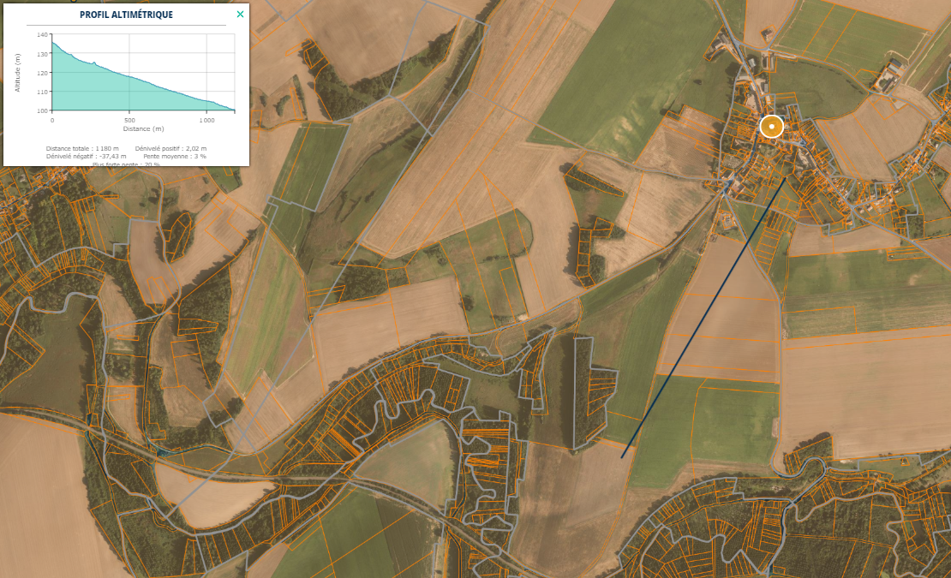
Figure 1 - Plan de localisation de la zone projet par rapport à l’habitation de M. Mora (coupe topographique et distance)

[Observation 3] A la page 7, Monsieur MIGNOLET s’interroge sur « l’impact sonore éventuel et possible de ce parc. Une seconde remarque concerne l’éventuel aménagement du carrefour à l’entrée du chemin d’accès car à cet endroit la vitesse est excessive ».

En phase chantier

La seule nuisance sonore identifiée est celle qui sera générée en phase chantier du fait du passage des véhicules devant accéder au chantier. Comme évoqué dans l’étude d’impacts à la page 176, la construction du parc solaire générera une circulation d’environ 4 camions par jour le premier et le dernier mois et d’environ 2 camions par jour en moyenne sur toute la durée du chantier (4 mois). Le trafic lié au démantèlement sera similaire.

Pour rappel, des mesures de réduction pour limiter les nuisances sonores seront mises en place :
- R2.1j (cf. EIE – p.218) – Dispositifs de limitation des nuisances dont l’extinction des moteurs dès que possible.

Les impacts résiduels du projet ont été qualifiés de négligeable.

En phase exploitation
L’Organisation Mondiale de la Santé (OMS) recommande un niveau de bruit ambiant inférieur à 35 décibels (dB), pour un repos nocturne convenable.

Le seuil de danger acoustique est fixé à 90 dB. Au-delà de 105 dB, des pertes irréparables de l’audition peuvent se produire. Le seuil de douleur acoustique est fixé à 120 dB. Au-delà, le bruit devient intolérable, provoquant d’extrêmes douleurs et des pertes d’audition. La figure 2 donne un ordre de grandeur des niveaux sonores habituellement constatés pour différentes sources de bruit :
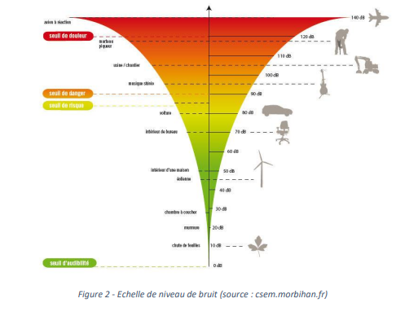
Sur l’ensemble du projet, seul le fonctionnement des transformateurs et la ventilation des onduleurs est susceptible d’avoir un impact sonore. Pour rappel, 12 postes de transformation seront installés dans le cadre du projet.
Concernant la ventilation des onduleurs, ces bruits ne seront émis qu’en période de fonctionnement de la centrale (donc de jour) et restent relativement faibles. Le niveau sonore d’un onduleur de 80 kW est de 63 dB(A) à 1 mètre.
Le bruit d’un poste de transformation est causé par la magnétostriction (déformation d’un matériau magnétique). Le bruit est une caractéristique inhérente du transformateur et ne peut être complètement éliminé. Ce bruit correspond, à proximité immédiate du transformateur, à une “classe de bruit très bruyante” (70 dB: source bruitparif), et diminue rapidement pour être, à 100 m du transformateur, peu perceptible.
Ainsi les volumes sonores émis par ces installations restent limités à l’extérieur du parc solaire.

A noter, les premières habitations sont situées à 600 m au sud-est dans le centre de Neuilly-saint-Front. Par ailleurs, ces éléments électriques seront installés dans un local clos, ce qui limite la diffusion des émissions sonores. La centrale ne fonctionnant pas la nuit, période où les problématiques d’émergence sont les plus sensibles, celle-ci n’aura pas d’incidence sur le contexte sonore.

Concernant un éventuel aménagement de la route à l’entrée du chemin d’accès afin de sécuriser le virage donnant accès à la voie communale menant au projet, il conviendra d’assurer la sécurité de la zone en phase chantier (renforcement du chemin d’accès, sécurisation et modification de la voirie le cas échéant, etc.).
A ce titre, l’expérience des riverains sera prise en compte. A plus long-terme, un rapprochement avec le conseil départemental (gestionnaire de la voirie) pourra avoir lieu afin d’étudier les possibilités d’aménagement sur site. Il est rappelé ici que ces aménagements de long terme sont l’apanage du gestionnaire de voirie dans le cadre de l’entretien des routes départementales.

3.2 Synthèse des avis des Personnes Publiques

[Observation 4] A la page 8, Il est reproduit en partie l’Avis délibéré de la Mission Régionale d’Autorité Environnementale des Hauts-de-France : « Le projet s'implante sur des terres agricoles, sur un coteau d'une boucle de l' Ourcq..., dont 5 hectares sont cultivés et le reste constitué d'un sol caillouteux en pente et en jachère depuis 1992. L'étude d'impact a montré l'absence de zones humides sur le site d'implantation mais a mis en évidence la présence de plusieurs espèces patrimoniales de flore et d'espèces protégées de faune. Néanmoins les inventaires sont à compléter par davantage de passages. L'analyse des impacts des panneaux sur la flore est à compléter. Les mesures d'évitement et de réduction sont à préciser et détailler, notamment sur les stations et surfaces concernées. Le suivi envisagé doit être précisé et un engagement à le réaliser doit être pris ».

Une réponse exhaustive à la Mission Régionale d’Autorité Environnementale des Hauts-de-France a été fournie dans le cadre du mémoire en réponse à l’Avis de la MRAE Hauts-de-France (Avis n°2022-6218) en date du 23 septembre 2022. Ce mémoire peut également être retrouvé en Annexes de ce document.

3.3 Synthèse des avis du public

[Observation 5] A la page 10, le commissaire enquêteur fait remarquer ses « inquiétudes concernant la phase travaux consécutive à un accroissement du trafic de véhicules gros porteurs. Cet accroissement de circulation de ce type de véhicules aura immanquablement un impact notamment au niveau de l’accès du chemin à hauteur de la centrale électrique » et interroge : « un aménagement destiné à améliorer la sécurité est-il possible ? » Cette zone qui est en pleine courbe est jugée dangereuse du fait que certains usagers ne modèrent pas suffisamment l'allure de leur véhicule. Un aménagement destiné à améliorer la sécurité est-il possible ?

Voir réponse Observation 3.

[Observation 6] A la page 10, le commissaire enquêteur s’interroge sur l’ « impact du rayonnement lumineux notamment du soleil sur les panneaux. Existe-t-il une réelle Nuisance optique très perturbante pour les riverains ?

L’impact du rayonnement lumineux incombant au projet sera faible voire inexistant. En effet, la centrale photovoltaïque étant orientée vers le sud afin de profiter au maximum des rayonnements du soleil et située en contrebas du village de Chouy, les riverains n’auront pas à souffrir de potentiels impacts lumineux. Par ailleurs, l’insertion paysagère et le système de haies prévu autour du projet (notamment à l’est) permettra de réduire d’éventuels impacts pouvant être générés à proximité immédiate – voir figure 3.
.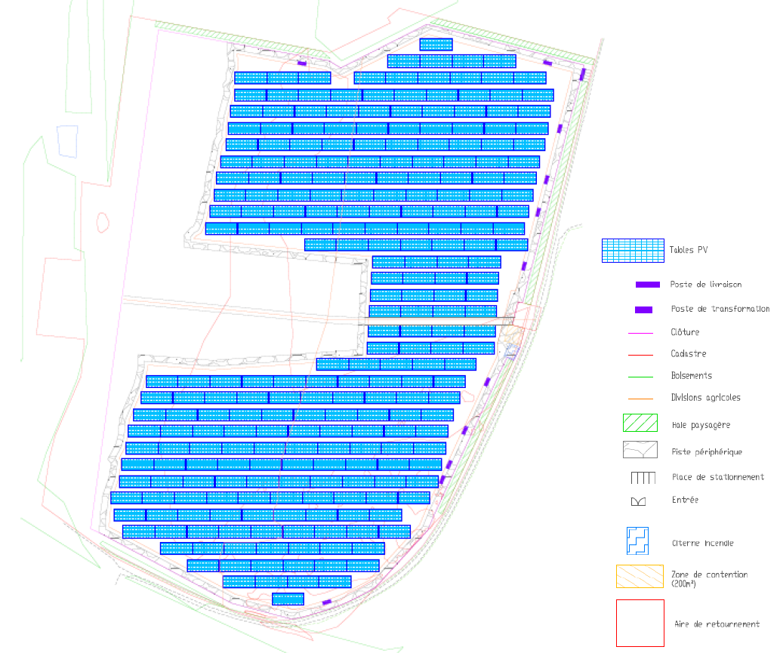

Figure 3 - Plan masse du projet incluant les aménagements paysager
[Observation 7] A la page 10, le commissaire enquêteur interroge : « Dans quelles mesures l'implantation d'une telle centrale photovoltaïque peut-elle engendrer des Perturbations des réceptions radio, télévision, antenne relais de téléphone mobile, etc. ? »

Les signaux émis par les antennes radios, télévisions ou téléphoniques s’étalonnent de fréquences de plusieurs dizaines de MHz à quelques dizaines de GHz.
Les onduleurs et transformateurs d’une centrale solaire photovoltaïque travaillent à une fréquence de 50 Hz. Les champs électromagnétiques produits sont donc de faibles fréquences (f < 500 Hz ; premiers harmoniques de 50 Hz).
Par ailleurs, en considérant la distance des onduleurs et des transformateurs par rapport aux équipements et habitations, le champ électromagnétique résiduel sera faible. Aucune perturbation des signaux radios, télévisuels et téléphoniques ne pourrait en l’état être imputé à l’installation d’un projet de centrale solaire photovoltaïque.

[Observation 8] A la page 10, le commissaire enquêteur s’interroge sur l’impact du projet sur les milieux naturels : « Le terrain étant en friche depuis plusieurs années, qu’en est-il de la qualité fourragère de cet espace ? »

Sur cet espace, 5,6 ha sont à l’heure actuelle cultivés et 11,42 ha sont en jachère de longue durée. Afin de s’assurer d’une qualité fourragère suffisante, l’implantation d’une prairie en amont de la phase de travaux est prévue. Cette prairie sera composée d’espèces permettant de répondre aux besoins d’alimentation des animaux (Fétuque élevée, Ray-grass hybride, trèfle blanc, plantain). Des réensemencements à intervalle régulier sont prévus pendant toute la durée d’exploitation de la centrale afin de conserver une bonne qualité fourragère.

La fétuque élevée est bien adaptée aux sols sableux et résiste bien à la sécheresse. Cette espèce perdurera plusieurs années. Le Ray grass permettra de sécuriser la production fourragère et le trèfle apportera une richesse en protéine à la prairie. Le plantain est également adapté à la sécheresse et aux différents types de sols de la parcelle. Il aurait de plus des effets positifs sur le parasitisme des ovins.
Le nombre d’animaux évoluera progressivement afin de laisser à la prairie le temps de s’implanter correctement et sera adapté à la production de la parcelle.

[Observation 9] A la page 10, le commissaire enquêteur s’interroge sur l’impact du projet sur la pollution des sols : « Une population ovine de quantité trop importante n'engendrerait-elle pas un risque de pollution de la rivière en contrebas du site d'implantation de la centrale photovoltaïque ? »

Les parcelles sont des parcelles agricoles qui peuvent aujourd’hui recevoir des fertilisants et autres produits nécessaires à la production agricole en respectant les réglementations en vigueur. Dans cette optique, le risque de pollution des eaux est limité.
En période de croisière, le projet construit avec l’appui des services de la Chambre d’agriculture prévoit la présence de 81 agnelles et 2 béliers. 83 animaux seront donc présents sur les 17 ha du projet, soit environ 4,7 animaux/ha. Ce nombre d’animaux équivaut à 0.7 UGB (Unité Gros Bovin, unité de référence dans le calcul de la densité d’animaux par ha). Avec 0.7 UGB, la densité d’animaux prévue est inférieure à 1 UGB, seuil à partir duquel nous pourrions considérer avoir une surdensité d’animaux et donc un risque plus important de transfert vers les eaux.
De plus, les animaux seront répartis sur l’ensemble de la parcelle, permettant ainsi une répartition homogène des déjections. Cela permettra au sol de pouvoir absorber (pour la pousse de la prairie par exemple) et réorganiser les éléments fertilisants présents dans les excréments - amélioration du taux de matière organique et de la vie microbienne du sol.
Ainsi, la population ovine ne sera pas en quantité trop importante et n’engendrera pas de risque supérieur de pollution du cours d’eau comparé à l’activité agricole potentielle sur les parcelles.

[Observation 10] A la page 10, dans la partie incidences sur la sécurité, le commissaire enquêteur interroge : « Est-il possible de concevoir un dispositif de surveillance à partir de l’entrée du dit chemin au niveau de la station électrique ?

Voir réponse à l’observation 1.

[Observation 11] A la page 11, dans la rubrique impacts positifs, le commissaire enquêteur interroge : « Dans quelle mesure ce projet va-t-il contribuer au respect des engagements européens en matière de lutte contre les émissions des gaz à effet de serre ? »

Poursuivant l’effort initié depuis la fin des années 90 puis par la directive 2009/28/CE relative à la promotion de l’utilisation de l’énergie produite à partir de sources renouvelables (EnR) qui fixait, à l’horizon 2020, des objectifs de réduction des émissions de gaz à effet de serre de 20% par rapport à 1990, de 20% d’énergies renouvelables dans la consommation totale de l’Union européenne et de 20% d’amélioration de l’efficacité énergétique (« 3 fois 20 »), l’Union Européenne a fait évoluer via la directive 2018/2001/UE (art. 3) ses objectifs en matière de développement des EnR en visant une augmentation de leur part à 32% à horizon 2030.

A titre d’information, dans ces mêmes directives, il était prévu des objectifs nationaux de développement des EnR pour chaque État membre : celui attribué à la France était de 23% d’énergies renouvelables dans la consommation bute finale d’énergie en 2020. Fin 2020, les énergies renouvelables représentaient 19,1% de la consommation brute finale d’énergie en France. La France était alors le seul pays de l’Union Européenne à ne pas avoir respecté ses objectifs.

Le développement de l'énergie solaire s'inscrit donc dans le cadre général de la lutte contre le changement climatique et contribue à lutter contre les émissions de gaz à effet de serre. A ce titre, l’Union Européenne promeut le développement d’une production d’électricité via les énergies renouvelables et vise une accélération de ce développement. Alors que la France a manqué la cible
engageante des 23% en 2020, le projet de Chouy permettra à l’Etat français de rattraper une partie de ce retard.

[Observation 12] A la page 11, dans la sous-rubrique retombées financières sous forme de taxes et d’indemnités, le commissaire enquêteur interroge : « Sans dévoiler les chiffres exacts, le maître d’ouvrage peut-il néanmoins apporter quelques indications ? »

Les retombées financières locales pressenties dans le cadre du projet de Chouy sont présentées dans le tableau ci-dessous :
- 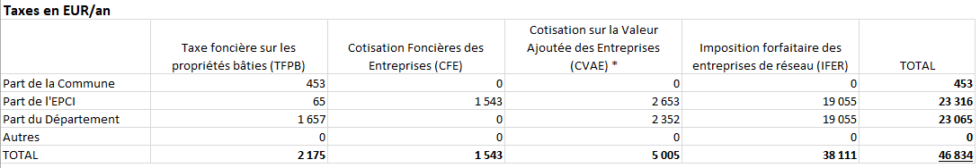
- Figure 1 – Retombées locales et fiscales du projet (en euros/an)
Des retombées financières locales complémentaires pourront être indirectement générées du fait de la mise en œuvre de mesures d’accompagnement (accès au parc, mesures de suivi écologique, etc.).
Enfin, à titre indicatif, l’investissement prévu dans le cadre de ce projet est actuellement évalué entre 9 et 10 millions d’euros. Dans le contexte inflationniste actuel, il est important de rappeler que ces éléments d’économie de projet peuvent être amenés à évoluer très rapidement.

[Observation 13] A la page 11, dans la rubrique impacts positifs, le commissaire enquêteur interroge : « Que représente en matière d'emplois, l'installation puis la maintenance d'une centrale photovoltaïque de cette taille ? »

En matière d’emploi, l’estimation de l’effectif maximum présent au pic d'activité de construction de la centrale est estimé à 60 personnes. L’effectif moyen est de 40 personnes en phase chantier.
En phase exploitation, des emplois seront créés du fait de l’entretien et de la maintenance de la centrale (vérification visuelle du bon état de la structure, nettoyage des modules, coupe et élagage des haies, remplacement modules, etc.). De plus, le projet en co-activité agricole permettra de maintenir les emplois de la filière agricole.

[Observation 14] A la page 11, dans la rubrique impacts positifs, le commissaire enquêteur interroge : « Quelles sont les garanties permettant d'assurer son démantèlement à l'instar des parcs éoliens ? Des montants sont-ils prévus pour le démantèlement ? »
Contrairement aux centrales éoliennes, les centrales solaires photovoltaïques ne font pas l’objet d’une obligation légale de démantèlement.
Toutefois, dans le cadre du bail emphytéotique liant le porteur de projet et le propriétaire de la parcelle accueillant le projet, il est inscrit l’engagement du porteur du projet à procéder à ses frais au démantèlement des installations (panneaux, structures porteuses, postes onduleurs/transformateurs, poste de livraison, câbles) ainsi qu’à la remise en état complète des lieux. Pour ce faire, le porteur de projet prévoira des montants pour le démantèlement tout au long de la vie du projet.
Plus précisément, les panneaux feront l’objet, au moment de leur achat, d’une écoparticipation ayant pour objectif de financer un éco-organisme dénommé Soren (cf. https://www.soren.eco/), structure agréée par l’État dont la mission est la collecte et le recyclage des modules solaires photovoltaïques. Les pieux seront retirés du sol et orientés vers la filière de recyclage des métaux. Quant aux bâtiments techniques et aux câbles, ils seront également orientés vers la filière de démantèlement et de recyclage des équipements électriques.
Commentaire du commissaire enquêteur :

Le commissaire enquêteur a pris bonne note des éléments contenus dans le mémoire en réponse du porteur de projet. En ce qui concerne l'observation relative à l'erreur évoquée quant à la situation du projet sur les figuratifs photographiques une vérification a été effectuée le soir même après la réception. En effet à l'issue de la permanence du 19 octobre 2022, en compagnie de Mr VIET, premier adjoint au maire de Chouy, le commissaire enquêteur s'est rendu sur les lieux supposés de la prise du cliché objet du litige. A l'endroit présumé et en respectant l'angle de prise de vue nous avons constaté que l'emplacement du projet était bien celui qui était indiqué sur le cliché photographique en place dans le dossier.
Le commissaire enquêteur a noté la réitération d'une erreur dans le mémoire en réponse. Il ne s'agit pas de 12 postes de transformation qui seront installés mais 11.
Les autres éléments de réponse sont utilisés par le commissaire enquêteur aux fins de compléter les contributions recueillies au cours de la présente enquête publique et à forger ses conclusions et son avis motivé.

4 Clôture

Après avoir étudié toutes les pièces du dossier soumis à l’enquête publique, entendu le pétitionnaire, visité les lieux, procédé à la tenue de quatre permanences, au siège de l'enquête en la mairie de Chouy, pris en compte les observations du public ainsi que les réponses du porteur de projet et examiné l' avis du conseil municipal de la commune de Chouy qui a délibéré, le commissaire-enquêteur se prononce et exprime ses conclusions et son avis dans un document séparé.

Fait et clos le 26 novembre 2022
Le commissaire-enquêteur
Monsieur Christian ORIGAL

